報 告

本委員会は、地方公務員法（昭和25年法律第261号。以下「地公法」という。）に基づき、職員の給与の実態、民間企業従業員の給与、その他職員の給与を決定する諸条件について、継続的に調査研究を行うとともに、地公法に定める情勢適応の原則並びに職務給の原則を踏まえ、職員給与と民間給与との均衡を基本として給与報告・勧告を行っている。
本年の調査研究並びに国の人事院勧告等の概要は次のとおりである。

１ 職員の給与と民間の給与
１-１ 職員の状況
本委員会が実施した令和８年職員実態調査によると、本年４月現在における本市職員数（技能労務職員及び水道局職員を除く。）は29,547人であり、行政職給料表を適用される職員は11,838人、教育職給料表12,042人、研究職給料表29人、医療職給料表1,088人、消防職給料表3,677人、保育士給料表857人、指定職給料表16人となっている（職員の状況の詳細は、参考資料第１表参照）。

＜本市給料表別人員構成＞
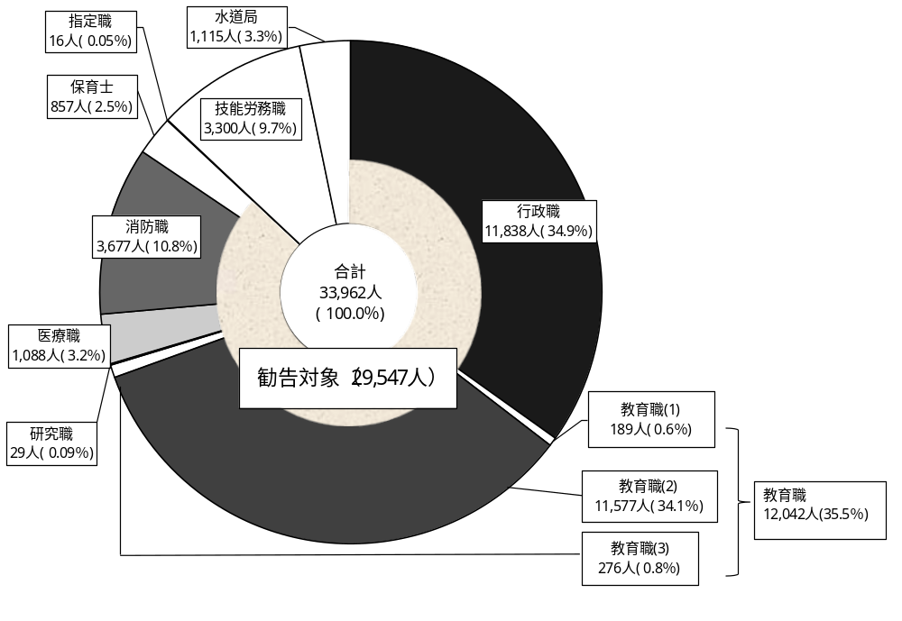
このうち民間給与との精確な比較を行っている行政職給料表適用者の給与等の状況は、第１表のとおりである。

第１表 行政職給料表適用者の給与等の状況
項目 | 内容 | 項目 |  | 内容
給料月額 | 339,026円  8,287円  7,774円  55,177円  7,990円  ― 円  110円  408,077円 320,521円 | 人員 |  | 11,536人
扶養手当 | 8,498円 | 平均年齢 |  | 42.1 歳
管理職手当 | 8,166円 | 平均勤続年数 |  | 18.4 年
地域手当 | 56,923円 | 平均扶養親族 |  | 0.7 人
住居手当 | 8,357円 | 学歴別  構成比  (最終学歴) | 大学卒 | 58.0 ％
初任給調整手当 | ― 円 | 学歴別  構成比  (最終学歴) | 短大卒 | 5.3 ％
単身赴任手当 | 94円 | 学歴別  構成比  (最終学歴) | 高校卒 | 36.7 ％
平均給与月額 | 421,064円 | 学歴別  構成比  (最終学歴) | 中学卒 | 0.01 ％
（注）1 構成割合はそれぞれ四捨五入しているため、合計が100％にならないことがある。
2 定年が段階的に引き上げられることに伴い、「職員の給与に関する条例」附則第３項により給料月額が決定される職員は、当分の間の措置として、民間企業における再雇用を含む60歳台前半の従業員の給与水準等を踏まえて給与水準が設定されていること等から、当該職員を除いて算出している。
なお、当該職員を含めた平均給与月額は418,999円、人員は11,838人、平均年齢は42.6歳である。

１-２ 民間の状況
(1) 経済・雇用指標等
賃金に関する状況は、「毎月勤労統計調査」（厚生労働省、事業所規模30人以上）によると、本年４月の常用労働者の所定内給与は、全国では前年同月比3.7％の増加、大阪府では前年同月比1.9％の増加となっている。
本年４月の消費者物価指数（総務省）は、全国では前年同月比1.4％の増加、大阪市では前年同月比1.5％の増加となっている。
本年４月の有効求人倍率（厚生労働省）は、全国では前年同月比0.07ポイント減の1.18倍、大阪府では前年同月比0.11ポイント減の1.12倍となっている。
本年１～３月期の完全失業率（総務省）は、全国では前年同期比0.3ポイント増の2.7％、大阪府では前年同期比0.1ポイント減の2.7％となっている。
総務省統計局による家計調査の結果に基づき、本委員会が本年４月の大阪市内における標準生計費を算定したところ、２人世帯は159,110円、３人世帯は182,050円、４人世帯は204,960円となっている（参考資料第23表）。
(2) 職種別民間給与実態調査
本委員会は、人事院及び大阪府人事委員会等と共同で、大阪市内における企業規模100人以上、かつ、事業所規模50人以上の民間事業所（2,642事業所）のうちから、層化無作為抽出法によって抽出した370事業所を対象に「令和８年職種別民間給与実態調査（以下「民間給与調査」という。）」を実施し、うち286事業所において調査を完了した。
本年の調査完了率は、民間事業所の理解を得て、78.8％（前年70.3%）となっており、調査結果は市内の民間事業所の給与の状況を反映したものであると考える。
企業規模別の調査対象事業所（母集団）及び調査事業所数の状況は第２表のとおりであり、産業別及び企業規模別調査事業所数の状況は参考資料第13表に掲載している。

第２表 企業規模別調査対象事業所（母集団）及び調査事業所数の状況
 | 全規模 | 100～  199人 | 200～  299人 | 300～  499人 | 500～  999人 | 1,000～  2,999人 | 3,000人  以上
 | 事業所 | 事業所 | 事業所 | 事業所 | 事業所 | 事業所 | 事業所
調査対象事業所（母集団） | 2,642 | 383 | 255 | 415 | 456 | 582 | 551
調査対象事業所（母集団） | (100%) | (14.5%) | (9.7%) | (15.7%) | (17.3%) | (22.0%) | (20.9%)
調査事業所 | 286 | 38 | 28 | 44 | 44 | 57 | 75
調査事業所 | (100%) | (13.3%) | (9.8%) | (15.4%) | (15.4%) | (19.9%) | (26.2%)
（注）1 （ ）内は、全規模を100％とした構成割合である。
2 構成割合はそれぞれ四捨五入しているため、合計が100％にならないことがある。

ア 給与改定の状況
民間における給与のベース改定の状況は第３表のとおりである。

第３表 民間における給与のベース改定の状況
（単位：％）
項目  役職段階  役職段階 | ベースアップ  実施 | ベースアップ  中止 | ベースダウン | ベース改定の  慣行なし
一般の従業員 | 71.6 | 2.8 | 0.3 | 25.3
課長級 | 64.8 | 3.3 | 0.0 | 31.9
（注）構成割合はそれぞれ四捨五入しているため、合計が100％にならないことがある。

また、定期に行われる昇給の実施状況は第４表のとおりである。

第４表 民間における定期昇給の実施状況
（単位：％）
項目  役職段階 | 定期昇給  制度あり |  |  |  |  |  | 定期昇給  制度なし
項目  役職段階 | 定期昇給  制度あり | 定期昇給  実 施 |  |  |  | 定期昇給  中 止 | 定期昇給  制度なし
項目  役職段階 | 定期昇給  制度あり | 定期昇給  実 施 | 増 額 | 減 額 | 変化  なし | 定期昇給  中 止 | 定期昇給  制度なし
一般の従業員 | 89.5 | 89.5 | 32.7 | 10.2 | 46.5 | 0.0 | 10.5
課 長 級 | 83.6 | 83.1 | 30.2 | 7.6 | 45.3 | 0.5 | 16.4
（注）1 定期昇給の有無が不明、定期昇給の実施が未定及びベースアップと定期昇給を分離することができない事業所を除いて集計した。
2 定期昇給には、自動昇給のほか、査定昇給及び昇格昇給を含む。
3 構成割合はそれぞれ四捨五入しているため、合計が100％にならないことがある。

イ 初任給の状況
初任給の平均支給月額は、新卒事務員・技術者の大学院修士課程修了で272,293円、大学卒で252,586円、短大卒で230,173円、高校卒で213,673円となっている（参考資料第14表）。
また、本年４月に新規学卒者の採用を行った事業所のうち、初任給を増額した事業所の割合は大学卒で78.2％、高校卒で87.1％、据え置いた事業所の割合は大学卒で21.8％、高校卒で12.9％となっている（参考資料第17表）。

(3) 保育士民間給与実態調査及び幼稚園教員民間給与実態調査
ア 保育士民間給与実態調査
本委員会は、本市こども青少年局と連携を図りながら、大阪市私立保育連盟等の協力を得て、市内の認可保育所（公設置民営保育所を含む。）並びに幼保連携型及び保育所型の認定こども園（ただし、幼保連携型認定こども園については、当該園の総定員に占める、家庭において必要な保育を受けることが困難な子どもの割合が半数を超えるもの。）を対象に、保育士民間給与実態調査を実施した（参考資料第25表その１）。

イ 幼稚園教員民間給与実態調査
本委員会は、本市教育委員会事務局及びこども青少年局と連携を図りながら、大阪市私立幼稚園・認定こども園連合会等の協力を得て、市内の私立幼稚園並びに幼保連携型及び幼稚園型の認定こども園（ただし、幼保連携型認定こども園については、当該園の総定員に占める、家庭において必要な保育を受けることが困難な子どもの割合が半数を超えないもの。）を対象に、幼稚園教員民間給与実態調査を実施した（参考資料第25表その２）。

なお、民間における保育所又は幼稚園等における副主任、中核リーダー、専門リーダー、職務分野別リーダー及び若手リーダーについては、昨年と同様に一般の保育士及び幼稚園教員に含んで集計している。

１-３ 民間給与との比較
(1) 月例給
ア 本市職員（保育士及び幼稚園教員を除く）
本委員会は、公務と民間で同種・同等の者同士を比較する中で、その民間給与をより広く職員の給与水準に反映させるため、昨年と同様に、比較対象企業規模を100人以上、比較対象産業を全産業として、公民給与の比較を行った。その結果は以下のとおりである。
月例給について、上述の職員実態調査及び民間給与調査の結果に基づき、本市職員にあっては行政職、民間にあってはこれに相当する職種の者について、責任の度合い、学歴、年齢が同等と認められる者同士の本年４月分の給与額を対比させ、精密に比較することにより、較差の算出を行ったところ、第５表のとおり、民間給与は職員給与を12,627円（3.00％）上回っている。

第５表 民間と本市職員の給与比較
民間給与  （Ａ） | 本市職員給与  （Ｂ） | 較 差  (A)－(B)  (A)－(B)  ×100  (B)
433,691円 | 421,064円 | 12,627円（3.00％）
（注） 比較に当たっては、民間・本市職員ともに、本年度新規学卒の採用者は含まれていない。

イ 保育士及び幼稚園教員
本市保育士及び幼稚園教員の給与について、民間の給与水準及び賃金構造基本統計調査（以下「賃金センサス」という。）で把握した一般的な民間従業員の給与等の状況と比較を行った（参考資料第26表～第35表）。

(2) 特別給
月例給と同様に、比較対象企業規模を100人以上、比較対象産業を全産業として、公民の特別給の比較を行った。民間における特別給の支給割合（月数）を算出し、これを本市職員の期末手当及び勤勉手当の年間の平均支給月数と比較したところ、本年の民間給与調査における特別給の支給状況については第６表のとおりで、昨年８月から本年７月までの１年間に支払われたものが所定内給与月額の4.72月分に相当しており、本市職員の年間支給月数4.65月を0.07月分上回っている。

第６表 民間の特別給の支給状況
項目 | 特別給の支給割合
下半期（令和７年８月から令和８年１月まで） | 2.14月分
上半期（令和８年２月から令和８年７月まで） | 2.58月分
計 | 4.72月分

（注）特別給の支給割合は、公務員の人員構成に合わせて求めている。

(3) 国家公務員の給与
地公法において、職員給与は国及び他の地方公共団体の職員並びに民間事業の従事者の給与その他の事情を考慮して定めることとされている。
令和７年４月１日現在の国家公務員の給与水準との関係で見ると、本市のラスパイレス指数では99.3と、国家公務員の水準を下回っている。
なお、本年の人事院勧告の概要は次のとおりである。

２ 本年の人事院報告及び勧告等の概要
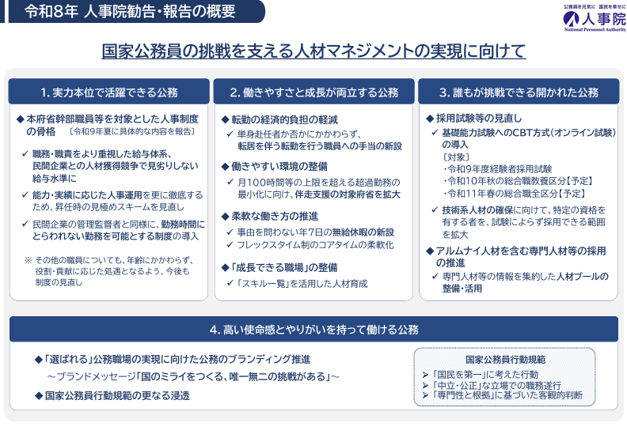

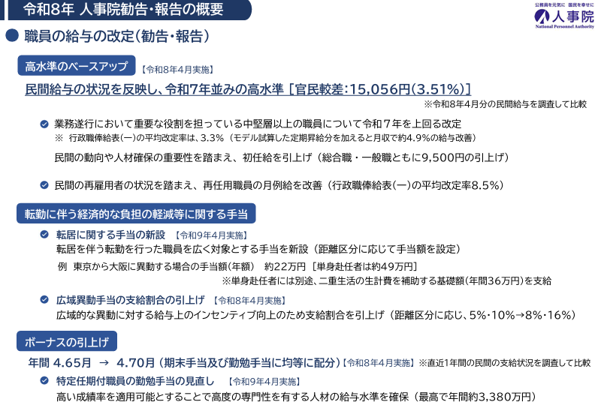
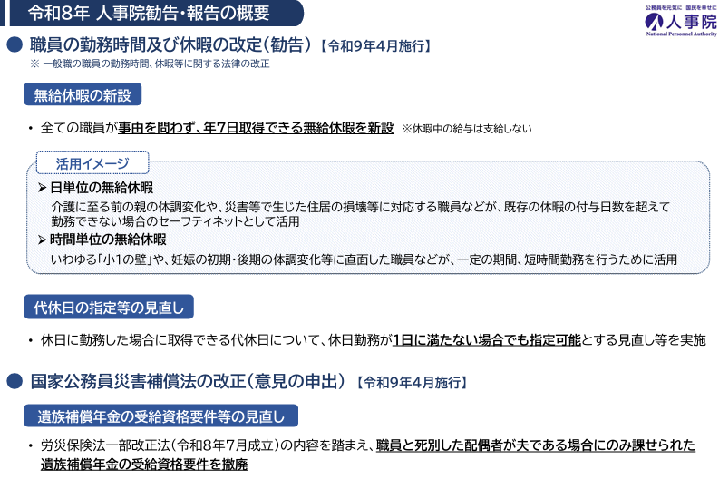

意 見

１ 本年の給与改定について
給与改定に関係のある基礎的諸条件の動きは以上のとおりである。
本委員会は、地公法に定める情勢適応の原則並びに職務給の原則を踏まえ、職員給与と民間給与との均衡を基本として、本市職員の給与を以下のとおりとするべきであると判断する。

１-１ 月例給の比較及び改定内容の検討
(1) 本市職員（保育士及び幼稚園教員を除く）
公民給与の比較方法については、重要な給与決定要素である職種、役職段階、学歴、年齢等を同じくする者同士の給与額を対比させ、その結果を公務における人員数のウエイトを用いて比較する、いわゆるラスパイレス方式が人事院及び全国の人事委員会で長年にわたり採用されている。
本委員会は、より正確に民間給与の実態と傾向を把握した上で具体的な給与改定を勧告するため、平成25年の給与報告及び勧告以降、民間給与調査に基づくラスパイレス方式による公民比較を基本としつつ、国の基幹統計である賃金センサス結果に基づき役職段階ごとに公民の給与水準等を比較することとしている。よって、本委員会では、直近３か年の賃金センサスの調査結果を用いて、役職段階に応じた民間給与の状況を確認している。
本年についても、本市職員の給与水準に対する市民の一層の理解を得るため、引き続き、上記の方法により民間給与と職員給与を精密に比較するものとする。

本委員会は人事院等と共同で民間給与調査を実施し、本市職員にあっては行政職、民間にあってはこれに相当する職種の者について、責任の度合い、学歴、年齢が同等と認められる者同士の本年４月分の給与額を対比させ、精密に比較した結果、民間給与が職員給与を12,627円（3.00％）上回っていた。
また、賃金センサスに基づく民間給与水準の傾向については、参考資料第24表のとおりである。

(2) 保育士及び幼稚園教員
本年も、本委員会はこども青少年局と連携を図りながら、大阪市私立保育連盟等の協力を得て、保育士民間給与実態調査を実施し、本市保育士給与と民間保育士給与を比較した結果、本市保育士の給与が民間をやや下回っていた。幼稚園教員については、教育委員会事務局及びこども青少年局と連携を図りながら、大阪市私立幼稚園・認定こども園連合会等の協力を得て、幼稚園教員民間給与実態調査を実施し、本市幼稚園教員給与と民間幼稚園教員給与を比較した結果、本市幼稚園教員の給与が民間をやや上回っていた。
保育士及び幼稚園教員の給与について、これまで本委員会は、民間の保育士及び幼稚園教員と、本市保育士及び幼稚園教員の年齢別人員構成等が大きく異なる実態を考慮すれば、民間給与水準と本市保育士又は幼稚園教員の給与水準とを直接に均衡させることは適当ではないこと、子どもの保育・教育は非常に重要であることから、その職務の重要性を考慮する必要があることなどの意見を述べてきた。本市においては、本委員会の意見を勘案し、民間の保育士及び幼稚園教員の給与水準に加え、取り巻く諸般の状況を考慮して、保育士及び幼稚園教員に適用される給料表が作成されたものである。よって、給与改定についても、職務の重要性や他都市の状況、国において民間の保育士等の給与水準を引き上げるための方策がとられていることなど諸般の状況を考慮して改定内容を検討することとする。

１-２ 特別給の比較の結果
本委員会において、比較対象企業規模を100人以上、比較対象産業を全産業として、公民の特別給の比較を行った。民間における特別給の支給割合（月数）を算出し、これを本市職員の期末手当及び勤勉手当の年間の平均支給月数と比較したところ、本年の民間給与調査における特別給の支給状況については前記報告１－３第６表のとおりで、昨年８月から本年７月までの１年間に支払われたものが所定内給与月額の4.72月分に相当しており、本市職員の年間支給月数4.65月を0.07月分上回っている。なお、民間における特別給の支給状況は、参考資料第21表のとおりである。

１-３ 本年の給与改定について
(1) 月例給
ア 本市職員（保育士及び幼稚園教員を除く）
本年については、前記意見１－１(1)で述べたとおり、公民較差は12,627円となっており、職員給与が民間給与を下回っていることから、これを解消するため、月例給を引き上げる必要がある。その場合、主として基礎的な給与である給料表の引上げによることが適当である。その他、諸手当の改定については、民間の支給状況や本市職員の勤務実態を考慮するとともに、国及び他都市の状況等も考慮して、検討する必要がある。
給料表の改定を行う際には、以下の点に留意して改定する必要がある。
（行政職給料表）
国家公務員においては、初任給は、民間の動向や公務における人材確保の重要性等を踏まえ、一般職試験、総合職試験ともに9,500円引き上げるよう、人事院が勧告したところである。
本市においても、初任給水準については、優秀な人材の確保並びに国及び他都市との採用市場での競争力向上の観点から、本市初任給基準表における大学卒初任給（１級27号給）、高校卒初任給（１級11号給）ともに9,500円引き上げることが適当である。また、各組織の業務遂行において重要な役割を担っている中堅層以上の職員（40歳台以上の職員）に適用される号給については昨年を上回る改定を行うこととし、上記の引上げ後も可能な限り現行の給料表の構造を維持することを前提として、昇格時の号給対応とのバランスを考慮した改定を行うことが適当である。
また、定年前再任用短時間勤務職員については、国の改定傾向を参考に改定を行うことが適当である。
（行政職給料表以外（保育士及び幼稚園教員を除く）の給料表）
行政職給料表以外の給料表については、行政職給料表との均衡を基本とし、可能な限り現行の給料表の構造を維持することを前提として、昇格時の号給対応とのバランスを考慮しつつ、改定を行う必要がある。
なお、医師及び歯科医師に対する第一種初任給調整手当については、人材確保の観点から、人事院が勧告した措置及び他都市の状況、本市職員に対する支給状況を勘案の上、引き上げる必要がある。

イ 保育士及び幼稚園教員
（保育士給料表）
本年については、前記意見１－１(2)で述べたとおり、本市保育士の給与が民間をやや下回っていることから、人材確保の観点も踏まえて、行政職給料表と同様に引き上げることとし、その際には、行政職給料表との均衡を考慮する必要がある（参考資料第26表～第28表）。
また、保育士については、保育所長の職責が以前に比して重くなっていることから、令和８年４月に運営体制が見直され、保育所長を課長代理級へ格上げするとともに副所長（係長級）が新設され、これに伴い、給料表も１級から４級までの級構成から、１級から５級までの級構成へ改定されたところである。改定後の状況を検証しつつ、民間の給与の状況等も勘案の上、職務・職責に応じた給与水準となるよう、今後も引き続き検討を進められたい。
（幼稚園教員給料表）
幼稚園教員については本市給与が民間の幼稚園教員の給与をやや上回っている現状であるが、民間の幼稚園教員の給与が昨年に比べて増加傾向にあることが窺われる（参考資料第31表～第33表）。ただし、本市では20歳台の職員は３分の１程度であるのに対し、民間では半数程度であるなど、人員構成に大きな差異が見られる。加えて、園長級教員同士の比較では、民間の幼稚園園長については、本市幼稚園園長と給与水準を比較すべきではないと考えられる法人の役員等を兼務している者などを除くと調査データ数が非常に少なくなっている状況から、直接的な比較は難しいと考えられる。このような調査結果等も踏まえ、賃金センサスに基づく大学卒程度の役職を持たない民間従業員の給与水準、また、行政職給料表や本市の幼稚園教員以外の専門職給料表の改定状況等や人材確保の観点も十分考慮して対処する必要がある。

(2) 特別給
本委員会は、民間における特別給の支給月数を算出し、本市職員の期末手当及び勤勉手当の年間平均支給月数と比較した上で、0.05 月単位で改定を勧告している。
本年の民間事業所で支払われた特別給は年間で所定内給与月額の4.72月分に相当しており、民間の特別給との均衡を図るため、本市職員の年間平均支給月数4.65月分を0.05月分引き上げ、4.70月分とする必要がある。
特別給の引上げに当たっては、民間における考課査定分の支給状況（参考資料第20表）や人事院勧告のほか勤務実績を適正に給与へ反映することも勘案し、期末手当及び勤勉手当に均等に配分することが適当である（支給月数の引上げ分は、本年度については、12月期の期末手当及び勤勉手当に均等に配分し、令和９年度以降においては、６月期及び12月期の期末手当及び勤勉手当が均等になるよう支給月数を定める）。
また、定年前再任用短時間勤務職員の令和９年度以降の期末手当等の支給については、後記意見２－３(6)による改正を行う必要がある。
なお、期末手当及び勤勉手当の支給対象となる会計年度任用職員の期末手当等については、常勤職員との均衡を踏まえた支給月数に改定する必要がある。

ア 本年度の期末手当及び勤勉手当
本年12月に支給される期末手当及び勤勉手当について、次のとおり改定する必要がある。

（令和８年12月期の期末手当及び勤勉手当の支給月数） （単位：月）
 | 期末手当 | 勤勉手当 | 合計
課長級以上 | 1.0875 | 1.2875 | 2.375
課長代理級以下 | 1.2875 | 1.0875 | 2.375
指定職職員 | 0.7000 | 1.1000 | 1.800
定年前再任用短時間勤務職員（課長級以上） | 0.6375 | 0.6375 | 1.275
定年前再任用短時間勤務職員（課長代理級以下） | 0.7375 | 0.5375 | 1.275
特定任期付職員 | 0.9875 | 0.9125 | 1.900

イ 令和９年度以降の期末手当及び勤勉手当
令和９年６月期以降に支給される期末手当及び勤勉手当について、次のとおり改定する必要がある。

（令和９年度以降の期末手当及び勤勉手当の支給月数） （単位：月）
 | ６月期 |  |  | 12月期 |  |  | 年間
 | 期末 | 勤勉 | 合計 | 期末 | 勤勉 | 合計 | 期末 | 勤勉 | 合計
課長級以上 | 1.0750 | 1.2750 | 2.350 | 1.0750 | 1.2750 | 2.350 | 2.150 | 2.550 | 4.70
課長代理級以下 | 1.2750 | 1.0750 | 2.350 | 1.2750 | 1.0750 | 2.350 | 2.550 | 2.150 | 4.70
指定職職員 | 0.6875 | 1.0875 | 1.775 | 0.6875 | 1.0875 | 1.775 | 1.375 | 2.175 | 3.55
特定任期付職員 | 0.9750 | 0.9000 | 1.875 | 0.9750 | 0.9000 | 1.875 | 1.950 | 1.800 | 3.75

１-４ 実施時期
前記意見１－３(1)については、本年４月時点の比較に基づいて職員給与と民間給与を均衡させるものであることから、本年４月に遡及して実施することが適当である。
同１－３(2)アについては、この勧告を実施するための条例の公布の日から実施することが適当である。
同１－３(2)イについては、令和９年４月１日から実施することが適当である。

２ 給与・人事管理制度等に関する課題
社会や経済をめぐる情勢が大きく変化する中、多様化・複雑化する行政課題に迅速かつ的確に対応していくために、優秀な人材の確保や計画的な人材育成はもとより、柔軟な働き方への対応等、多様なワークスタイル・ライフスタイルに対応した職場を構築していくことが必要である。
これらを踏まえ、給与・人事管理制度に関する課題について、以下のとおり本委員会の意見を申し述べる。

２-１ 公民比較の在り方
公民給与の比較方法については、ラスパイレス方式が人事院及び全国の人事委員会で長年にわたり採用されており、昨年より比較対象となる企業規模を50人以上から従前の100人以上に見直しを行った。また、本委員会は、平成25年以降、賃金センサス結果に基づき、役職段階ごとに公民の給与水準等を比較し、公民比較における参考資料として用いることとしている。
本委員会では、より的確に民間給与の状況が職員給与に反映され、市民の理解が十分得られるよう、公民比較の在り方について今後とも研究してまいりたい。

２-２ 給料表の構造等と職員の執務意欲の維持・向上
国においては、本府省の事務次官級から課長級までの職員について、他の職員に先行して職務・職責をより一層重視した給与体系を実現するための措置の骨格を出したところである。
本市の給料表の構造は、年功的な給与上昇の抑制及び級間の給与水準の重なり幅の縮減がなされ、地公法が求める職務給の原則に概ね沿ったものであると認識している。一方で、令和６年の本委員会の報告でも示したとおり、職務や職責に応じた給与上昇をより確保することは職員のモチベーション向上に有意である。職務や職責に応じた給与上昇をより確保する観点での給料表の見直しについて、国の新たな人事制度の検討状況を注視するとともに、他都市の動向も勘案しながら、引き続き検討していく必要があると考えている。
また、国において現在、65歳定年を見据えた給与カーブの在り方について60歳前後以降の職員の人事管理に関連する制度と一体での検討がなされており、本市においても、この検討状況を踏まえて本市の給料表等の在り方について検討する必要がある。
これらの検討にあたっては、職務給の原則に沿った給与体系を維持しつつ、職員の執務意欲の維持・向上につながるものとなるよう留意してまいりたい。

２-３ 諸手当
(1) 転居に関する手当の新設等
人事院は、転居による経済的負担は、単身赴任か否かといった転勤の形態にかかわらず一定程度生ずるものであり、全ての職員に対してその軽減を行う必要があることから、転居に関する手当の新設を勧告した。すなわち、現行の単身赴任手当の基礎額（一律月額３万円）の対象は変更せず、加算額を分離・再編し、支給額の改善及び距離区分の追加を行う。その上で、転居を伴う転勤を行った職員を広く対象とする手当を新設するとした。
本市の単身赴任手当も、基本的に国に準拠して定められていることから、現行の単身赴任手当も国に準じた改正を検討されたい。また、転居に関する手当についても、国に準じて、新設を検討されたい。

(2) 宿日直手当
本年、人事院は宿日直手当の支給額の改定を勧告した。本市の宿日直勤務対象職員の給与の状況を踏まえ、その支給水準について見直すことが適当である。

(3) 第二種初任給調整手当
昨年の人事院勧告において、人材獲得競争が激しくなる中、最低賃金の上昇が続いていることを踏まえ、採用市場での競争力を確保していくため、月例給与水準が地域別最低賃金に相当する額を下回る場合に、その差額を補填するための手当を措置する旨の言及があった。これを受けて、一般職の職員の給与に関する法律（昭和25年法律第95号）が改正され、令和８年４月１日に第二種初任給調整手当が措置された。また、地方自治法（昭和22年法律第67号）についても改正され、第二種初任給調整手当が規定された。
本市においても、今後、月例給与水準が地域別最低賃金に相当する額を下回る場合において、国と同様の措置を図る必要があることから、他都市の状況等も考慮して、当該手当を新設することが適当である。

(4) 特定任期付職員の勤勉手当の見直し
人事院は、複雑・困難化する行政課題への対応に当たり、高度の専門性を有する人材を特定任期付職員として確保する重要性が高まっていることから、これらの人材の給与水準を確保するため、特定任期付職員の勤勉手当については、人事院の承認を得た場合には、現行の支給総額を超えて支給することができるよう勧告をした。
本市の特定任期付職員の勤勉手当も、基本的に国に準拠して定められていることから、今後の国の動向を注視してまいりたい。

(5) 会計年度任用職員の手当（扶養手当及び住居手当）
民間では、厚生労働省において、同一労働同一賃金ガイドラインの改正が行われ、本年10月から適用される。同ガイドラインは国家公務員に適用されるものではないが、人事院は、民間の動向を踏まえ本年７月に非常勤職員の給与に関する指針の改正を行い、任期が相当長期にわたる非常勤職員について、扶養手当及び住居手当に相当する給与の支給に努めることを明記した。
本市における会計年度任用職員についても、国や他都市の動向を注視し、検討する必要がある。

(6) 再任用職員（定年前再任用短時間勤務職員、暫定再任用職員）の期末手当及び勤勉手当の支給月数
再任用職員は、定年引上げの対象となった60歳超の常勤の職員（以下「定年引上げ対象職員」という。）と同様、本格業務に従事しており、また、これまで培ってきた能力や経験についても、両者において同様に求められていると言える。このことから、再任用職員の期末手当及び勤勉手当の支給割合について、定年引上げ対象職員の期末手当及び勤勉手当の支給割合との均衡に配慮し、定年引上げ対象職員の期末手当及び勤勉手当の支給割合と同じ支給月数分とすることが適当である。

（令和９年度以降の期末手当及び勤勉手当の支給月数） （単位：月）
 | ６月期 |  |  | 12月期 |  |  | 年間
 | 期末 | 勤勉 | 合計 | 期末 | 勤勉 | 合計 | 期末 | 勤勉 | 合計
定年前再任用  短時間勤務職員  （課長級以上） | 1.0750 | 1.2750 | 2.350 | 1.0750 | 1.2750 | 2.350 | 2.150 | 2.550 | 4.70
定年前再任用  短時間勤務職員  （課長代理級以下） | 1.2750 | 1.0750 | 2.350 | 1.2750 | 1.0750 | 2.350 | 2.550 | 2.150 | 4.70

２-４ 長期的視点に立った組織・人員体制の構築
(1) 組織・人員体制の構築
ア 人材の確保
少子高齢化の進展に伴う生産年齢人口の減少や、生成ＡＩをはじめとしたテクノロジーの急速な進展等、社会経済状況が大きく変化している。このように不確実性が増している時代において、多様化・複雑化する行政課題に本市が対応していくためには、高い志と意欲をもった有為な人材をしっかりと確保していくことが求められている。
本市においては「大阪市人材育成基本方針」が、「大阪市人材育成・確保基本方針」として令和８年２月に改訂され、新たに「人材確保」の項目が設けられた。これに基づき、選ばれる公務職場の実現に向け、積極的に公務の魅力の発信をするとともに、多様な人材の確保に向けた効果的な採用手法等の検討を行い、人材確保の取組を推進していく必要がある。
本委員会においては、これまで社会人経験者をターゲットにした採用試験において、自宅で試験を受けることが可能なテストセンター方式の導入や動画審査等、受験者の負担軽減に取り組んできたほか、民間事業者が主催する就職イベントへの出展や転職情報サイトへの掲載を増やす等、採用広報活動の強化を行ってきた。今後とも、本市が必要とする人材に的確にアプローチできるよう、本市の魅力や働きやすさについて戦略的かつ積極的な情報発信を行っていく。
特に、本市においては専門人材の不足が顕著であり、中でも技術職種においては民間企業や国、他都市との競合が激しく人材の確保が厳しい状況となっていることから、採用試験の複数回実施や年齢要件の拡充に取り組んでいるところであるが、更なる技術職員の確保に向け、任命権者においては、国及び他都市の動向等も踏まえ、より一層の取組を検討されたい。

イ 人材の育成
行政課題の複雑化・多様化に伴い、職員に求められる能力はより専門化・複雑化しており、将来的な労働力不足が見込まれる中、限られた行政資源でこれらの状況に柔軟に対応するためには、職員それぞれが主体的かつ継続的に学び・学び直す（リスキリング）ことが重要であり、職員一人一人の成長を通じて職場全体の力を向上させる必要がある。
任命権者においては、多岐にわたる行政課題に的確に対応できる専門性やチャレンジ精神を持った職員が自律的にその専門性等を高めていけるよう支援するとともに、引き続き、ＤＸ（デジタル技術やデータを活用して、行政サービスの在り方や業務手法を再構築する取組）の推進に向けた役割に応じた人材育成に取り組むことが求められる。
併せて、多様化するワークスタイル・ライフスタイルへの対応が行われる中、管理監督者のマネジメント力の向上を支援する方策にも継続的に取り組む必要がある。

ウ 定年の引上げに伴う対応
令和５年４月１日の「地方公務員法の一部を改正する法律」の施行に伴い、本市においても、令和13年４月にかけて定年が65歳まで段階的に引き上げられることとなった。これを受け、60歳を超える職員の任用等に関する各種制度が整備され、これらの職員の多様な働き方を可能とする制度が設けられた一方で、給与や処遇等に大きく影響する制度も導入・運用が行われている。
本委員会では、これまで、高齢層職員がやりがいを持って働き続けられるように、また組織力を維持・向上させられるようにとの観点で、能力開発、人材配置及び人材育成等の環境整備に取り組むことが必要である旨を述べてきた。
定年引上げに伴う対応について現在は過渡期であり、国においては、公務における人事管理の在り方の変化や、民間企業における高齢期雇用や高齢層従業員の給与水準の状況を注視しつつ、定年の段階的引上げが完成する令和13年３月までに、60歳前後の給与水準等に関する必要な措置を講じられるよう検討を進めていくとされた。
任命権者においては、引き続き、各種制度が有効に機能しているかどうか、職員アンケートを実施する等、検証を行うとともに、定年が65歳となる令和13年４月を見据えて、国の動きを注視しながら、組織体系及び給与体系について検討していく必要がある。
本委員会としても、今後とも国や他都市、民間の動向、本市における制度の運用状況等を踏まえ、昇給抑制措置を受ける55歳以上の職員層も含め、給与、処遇、勤務体系等を包括的に検討してまいりたい。

更に、本委員会では、定年の引上げに伴い、労働衛生管理にもより一層取り組むよう求めてきた。全ての職員が年齢にかかわらず健やかに働き続けられるよう、職員一人一人が若年期からヘルスリテラシー（健康情報を入手し、理解し、評価し、活用するための知識、意欲、能力）を意識し、健康保持・増進のための行動を自発的に取り組めるよう支援することにより、将来にわたって、職員が心身ともに健やかに働く活力ある組織を築いていくことが重要である。

エ 教育職員の新たな職の設置
令和７年６月に公布された公立の義務教育諸学校等の教育職員の給与等に関する特別措置法等の一部を改正する法律（令和７年法律第68号。以下「給特法等一部改正法」という。）において、学校横断的な取組についての学校内外との連携・調整機能の充実や若手教師へのサポートのため、新たな職として主務教諭を置くことができるとされた。主務教諭は、教諭と主幹教諭の間に設置されるものとされている。
任命権者において主務教諭の設置を行う場合は、給特法等一部改正法の趣旨を踏まえ、より円滑な学校運営につながるものとなるよう努められたい。

(2) 人事評価制度
本市の人事評価制度は、職員の資質、能力及び執務意欲や公務能率の向上を図るという目的で実施されており、人材育成・能力開発、適材配置に適した絶対評価と、昇任、給与反映に適した相対評価の双方の利点を活かすことをめざしている。これまで本委員会は、人事評価が公正に実施され、その結果が人事管理の基礎として活用されるという制度の目的が徹底されるよう、評価基準に対する透明性、評価結果への信頼性を高める必要があること等、その在り方について繰り返し意見を述べてきた。
任命権者においては、職員の強み・弱みを上司・部下で共有し人材育成・能力開発につなげるとともに、職員の執務意欲のより一層の向上のためにも、人事評価制度について不断の見直しに努められたい。

２-５ 多様なワークスタイル・ライフスタイルに対応した職場環境整備の推進
(1) 多様で柔軟な働き方に対応した職場環境の整備
働き方に関する価値観やライフスタイルの多様化が進む中で、それらに対応した柔軟な働き方は、ワーク・ライフ・バランスの実現や健康確保はもとより、個々の職員の意欲向上、能力発揮を引き出すものであり、職員のライフスタイル・ライフステージに合わせた働きやすい職場環境の整備に継続的に取り組む必要がある。
本市においては、職員が安心して働くことができる魅力ある職場を実現し、優秀な人材の確保や市民サービスの向上につなげることを目的に、令和５年３月に「大阪市働き方改革実施方針」（以下「実施方針」という。）を策定し、この実施方針のもと、フレックスタイム制の導入、テレワーク制度の拡充、サテライトオフィスの開設等の取組を進めてきた。その総括を踏まえ、令和８年３月に後継となる「大阪市働き方改革実施方針2.0」を策定し、従来の取組に「健康経営」の観点を加え、「大阪市職員心の健康づくり計画（第４次）」（後記意見２－５(2)イ参照）とも連携しながら、取組を一体的・効果的に推進している。
任命権者においては、引き続き職員の意見等も踏まえた上で、国及び他都市の取組状況も参考に、上記目的達成に向けた取組を一層進めていただきたい。なお、制度の着実な利用を図るため、管理職層を含めた職員への制度周知に努めていただきたい。

また、本市では、仕事と生活の両立支援プランとして、令和３年度から令和７年度までを計画期間とする「特定事業主行動計画」に基づき取組を進めてきた。その取組を踏まえ、令和８年度から令和12年度までを計画期間とする「特定事業主行動計画」を新たに策定し、ワーク・ライフ・バランスの推進を全ての取組の基本と位置づけ、安心して出産・子育てをすることができる職場環境づくりや女性職員の活躍推進に向けた取組を進めている。
取組の状況は、次のとおりである。

（特定事業主行動計画に基づく取組の状況）
（単位：％）
男性の育児休業等の取得率 | Ｒ５ | Ｒ６ | Ｒ７ | Ｒ７目標  ( ) 内は  引上げ前 |  | Ｒ12目標
市長部局<※1> | 42.2 | 91.8 | 103.6 | <※2> 85  (30) |  | <※3> 85
消防局、水道局、学校園 | 42.2 | 38.8 | 64.8 | 50  (30) |  | 85
※1：各委員会事務局及び市会事務局を含む(以下同じ)
※2：１週間以上の取得率
※3：２週間以上の取得率
（単位：％）
管理職に占める女性職員の割合（市長部局の事務系職員） | Ｒ５ | Ｒ６ | Ｒ７ | Ｒ７目標 |  | Ｒ12目標
課長級以上 | 21.2 | 23.2 | 23.7 | 20 |  | 30
係長級以上 | 29.7 | 30.2 | 31.3 | 30 |  | 35
※各年度10月1日現在

任命権者においては、目標達成それ自体を到達点とするのではなく、男女問わず育児に必要な制度を必要な期間取得できる状態を職場に定着させるため、継続的な取組を進め、誰もが安心して出産・子育てをすることができる職場環境づくりに努められたい。
また、管理職に占める女性職員の割合については、この間の取組により上がってきており、既に前計画の目標を達成していることは一定評価できる。現計画においても、引き続きの向上に努められたい。

(2) いきいきと働くことのできる職場環境の整備
ア 長時間勤務の是正
本市では、平成31年４月から、「職員の勤務時間等に関する規則」（平成４年規則第15号。以下「規則」という。）により、本市職員の時間外勤務を原則として月45時間以下及び年360時間以下とし、特別な事情がある場合でも単月100時間未満、２月～６月平均80時間以下及び年720時間以下とする等の上限規制を導入している。
こうした中、長時間勤務の状況は次のとおりとなっている。

（長時間勤務の状況）
 | Ｒ５ | Ｒ６ | Ｒ７
年720時間を超過した職員 | 12人 | 10人 | 42人
年360時間を超過した職員の割合 | ５％ | ５％ | ６％
一人あたりの年間時間外勤務時間数 | 123時間 | 120時間 | 128時間

年度により増減はあるものの、一人あたり年間時間外勤務時間数は120時間以上で推移しており、依然として規則の上限を超える職員が一定数存在する。
総務省の公務災害認定事案に関する調査においては、「長時間労働」・「仕事の量」が、それぞれ「脳・心臓疾患」・「精神疾患」の大きな要因となっていることが報告されており、長時間勤務が職員の心身の健康に与える影響を十分に認識しなければならない。
職員の長時間勤務を是正するためには、ＤＸ推進による業務の効率化、持続可能性の観点からの業務の見直し、業務量に応じた適切な要員の確保にも併せて取り組むことが重要である。
任命権者においては、職員の健康確保及び業務能率の維持、人材の確保や定着を図る観点からも、引き続き、職員の時間外勤務の縮減に努める必要がある。
また、勤務間のインターバル確保に関する取組については、令和７年度に本委員会が実施した調査結果では、直ちに対応を要する状況は認められなかったものの、引き続き、国及び他都市の取組状況を注視してまいりたい。

一方、学校園の教員については、給特法等一部改正法において、政府として令和11年度までに教員の時間外在校等時間を月平均30時間程度に削減することを目標とし、必要な措置を講ずる旨が附則に盛り込まれた。これも踏まえ、本市では、令和８年１月に「学校園の働き方ビジョン」及び「学校園における働き方改革アクションプラン【2026-2029】」を策定し、教員の長時間勤務の解消を進めるとともに、全ての教員の働きがい・満足度（ワークエンゲージメント）の向上に取り組んでいる。
長時間勤務については、令和11年度までに教員の１か月あたりの平均時間外勤務時間数を、中学校は30時間以下、幼稚園・小学校は20時間以下とする目標を設定している。
本委員会として、これに伴う任命権者における取組が教員の長時間勤務の是正につながるものとなるか注視してまいりたい。

これまでも言及してきたが、本委員会は、労働基準監督機関として、長時間勤務に伴う本市職員の健康障害発生の防止及び時間外勤務の上限規制導入の趣旨に反した賃金不払残業発生の防止等に重点を置いて、勤務実態の是正に向けた取組状況を把握し、必要に応じて改善指導を実施する。

イ 職員の心の健康づくりの推進等
近年、本市を取り巻く社会経済環境の急激な変化や、自然災害をはじめとした危機事象への対応等、行政に対する市民ニーズが複雑化・高度化しており、本市職員に求められる役割や果たすべき責任が大きくなっている中、職員が、その能力を最大限に発揮し、質の高い市民サービスを提供するためには、職員一人一人が心身ともに健康であることが重要である。
本市においては、令和３年度から令和７年度までを計画期間とする「大阪市職員心の健康づくり計画（第３次）」を策定し、復職支援の強化と職員一人一人の健康保持増進と快適な職場環境づくりに向け取組を進めてきた。そして、新たに、令和８年度から令和12年度までを計画期間とする「大阪市職員心の健康づくり計画（第４次）」を策定し、引き続き、職員一人一人の心身の健康保持増進と、全ての職員がウェルビーイングな状態で働き続けられるよう継続して取組を進めている。
職員のメンタルヘルス不調による休職者の状況は次のとおりとなっている。

（メンタルヘルス不調による休職者の状況） （単位：％）
 |  |  | Ｒ５ | Ｒ６ | Ｒ７
全職員に占める割合 |  | 市長部局 | 1.68 | 1.76 | 1.89
 |  | 学校園 | 1.29 | 1.14 | 1.22
 | うち市長部局の年代別の割合（一部抜粋） | 29歳以下 | 2.10 | 2.17 | 1.95
 | うち市長部局の年代別の割合（一部抜粋） | 30～39歳 | 1.60 | 1.91 | 2.05

（休職者全体に占めるメンタルヘルス不調による休職者の状況）（単位：％）
 |  | Ｒ５ | Ｒ６ | Ｒ７
休職者全体に占める割合 | 市長部局 | 75.3 | 78.5 | 82.8
休職者全体に占める割合 | 学校園 | 83.0 | 78.6 | 79.5
令和６年度までは、39歳以下におけるメンタルヘルス不調による休職者の割合が増加していたものの、令和７年度においては、29歳以下の割合は減少した。もっとも、メンタルヘルス不調による休職者の割合は全体として増加傾向にある。
任命権者においては、これまでも、メンタルヘルス不調の未然防止や早期発見・早期対応に精力的に取り組んできたところであるが、引き続き、若年層職員や異動・昇任により職場環境等が変化した職員に対するケアの実施、ラインケア研修の充実や管理監督者自身のケアの実施及び職場復帰後の職員に対する適切な支援の取組を行う等、心の健康問題を抱える職員を１人でも減らすために継続的に取り組む必要がある。

ウ ハラスメント対策
職場におけるハラスメントは、働く人が能力を十分に発揮することの妨げになるだけでなく、人権に関わる許されない行為であることから、国において、その防止対策を事業主に義務付ける等の対策が講じられてきた。
本市においては、パワーハラスメント、セクシュアル・ハラスメント、妊娠、出産、育児又は介護に関するハラスメントについて指針を策定した上で、その防止及び排除に取り組んできた。令和６年度から相談体制の充実を図るために外部通報窓口を設置しており、令和７年度に当該通報窓口を通じ本市に寄せられた通報件数は、１年間で17件（市長部局）であった。また、令和８年４月に開催された大阪市服務規律刷新プロジェクトチーム会議では、相談・通報しやすい環境構築がなされている一方、パワーハラスメントの処分事案が増加している状況を踏まえ、ハラスメント事案を継続して重点取組とすることとされた。
令和７年10月には、カスタマーハラスメントから職員を守るとともに、行政サービスを適切に提供するため、「大阪市職員に対するカスタマーハラスメント対策基本方針」を策定し、同方針に基づき対応を進めている。
任命権者においては、総務省において取りまとめられた他都市のハラスメント対策に関する取組事例等を参考に、これまでの対策がより効果的なものとなるよう検討を重ね、継続して職場における職員の安全及び健康の確保並びに快適な職場環境づくりの一層の推進を図られたい。

３ 結びに
人事委員会の給与勧告制度とは、労働基本権制約の代償措置として、公務員について、社会一般の情勢に適応した適正な処遇を確保しようとするものである。
近年高まっている多様で柔軟な働き方に対する社会的要請及び定年引上げに伴う新しい制度の導入等により、給与・人事管理制度の在り方は、今後も更に見直しを続けていくこととなる。
本委員会として、本年は、民間の給与水準に則り、月例給、特別給とも引き上げるよう勧告し、また、人事管理制度面においては、多様なワークスタイル・ライフスタイルに対応できるように職場環境の整備を推進するよう言及した。
限られた行政資源で質の高い行政サービスを継続的に提供するためには、高い志と意欲をもった有為な人材を確保し、定着させるとともに、職員一人一人の成長を通じて組織の力を最大限に発揮させる必要がある。
任命権者においては、こうした観点を踏まえ、選ばれる公務職場の実現に向けて公務職場の魅力を戦略的に発信するなど人材確保に資する取組を推進する必要がある。併せて、職員一人一人が心身の健康を保持し、継続的に主体的なキャリア形成を行うことが可能となるよう、魅力的でいきいきと働き続けることのできる職場づくりに努める必要がある。
本委員会は、本市の給与制度や人事管理制度が職員の持てる力を最大限に発揮できるものになっているか、また、職員の執務意欲向上や高い志と意欲をもった有為な人材の確保・定着につながる実効性のある制度となっているか、更に研究を進め、必要な提言を行う等の役割を適切に果たしてまいりたい。

市会及び市長におかれては、地公法に定められた給与勧告制度の意義及び役割に理解を示していただき、本委員会の報告及び意見に沿い、速やかに所要の措置をとられるよう要望するものである。

勧 告

本委員会は、報告及び意見に基づき、職員の給与について、次の措置をとられるよう勧告します。

１ 令和８年４月の民間給与との比較等に基づく給与改定
(1) 改定の内容
ア 月例給
意見１－３(1)で述べた内容を踏まえ、給料表等を改定すること。
イ 特別給
期末手当及び勤勉手当については、意見１－３(2)で述べた内容を踏まえ、改定すること。

(2) 改定の実施時期
(1)アについては、令和８年４月１日から実施すること。
(1)イについては、令和８年12月期に支給される期末手当及び勤勉手当の改定は、この勧告を実施するための条例の公布の日から実施し、令和９年度以降の期末手当及び勤勉手当の改定は、令和９年４月１日から実施すること。

２ 諸手当
(1) 改定等の内容
ア 宿日直手当
意見２－３(2)で述べた内容を踏まえ、宿日直手当を改定すること。
イ 第二種初任給調整手当
意見２－３(3)で述べた内容を踏まえ、第二種初任給調整手当を新設すること。
ウ 再任用職員（定年前再任用短時間勤務職員、暫定再任用職員）
の期末手当及び勤勉手当の支給月数
意見２－３(6)で述べた内容を踏まえ、再任用職員の期末手当及び勤勉手当を改定すること。

(2) 改定の実施時期
(1)ア～ウについては、令和９年４月１日から実施すること。

職員の健康管理を経営的な視点で考え、戦略的に実践すること。（「健康経営」は、NPO法人健康経営研究会の登録商標である。）
令和７年度地方公務員の過労死等に係る公務災害認定事案に関する調査研究

